2. melléklet: Képek a mozaikhoz
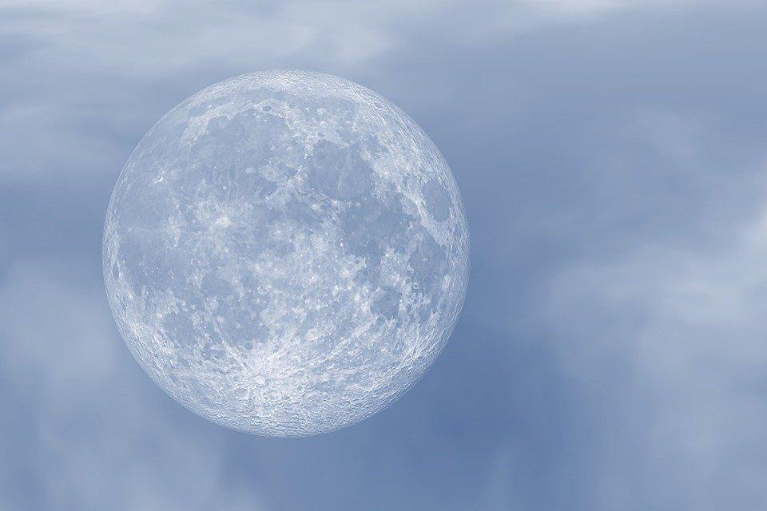
Forrás: https://pixabay.com/hu/illustrations/hold-dr%c3%a1g%c3%a1m-telihold-felh%c5%91k-a-hold-5307922/ (Utolsó letöltés: 2022. 02. 08.)

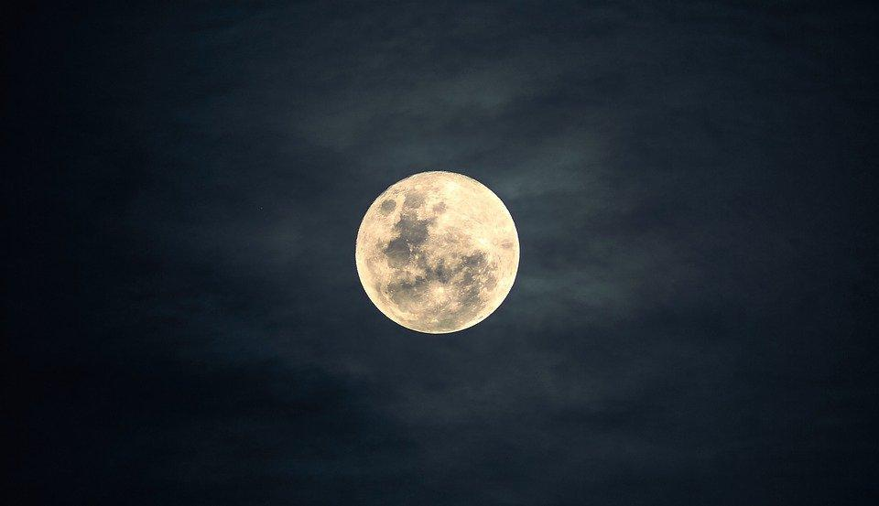
Forrás: https://pixabay.com/hu/photos/hold-%c3%a9g-%c3%a9jszaka-holdf%c3%a9ny-term%c3%a9szet-2913221/ (Utolsó letöltés: 2022. 02. 08.)
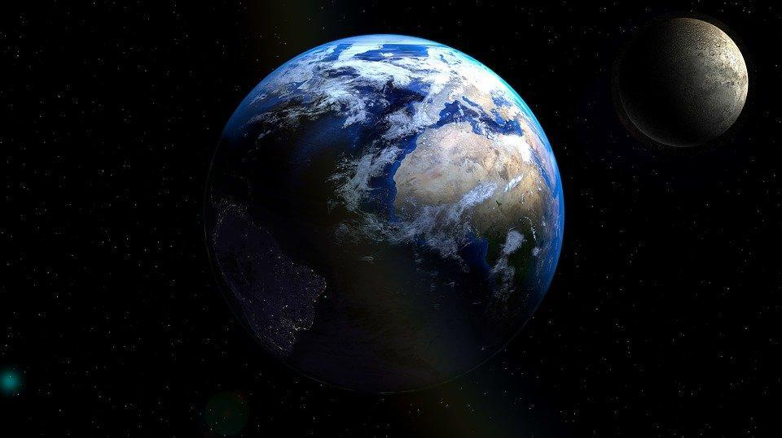
Forrás: https://pixabay.com/hu/photos/f%c3%b6ldgoly%c3%b3-hold-f%c3%b6ld-bolyg%c3%b3-1819390/ (Utolsó letöltés: 2022. 02. 08.)

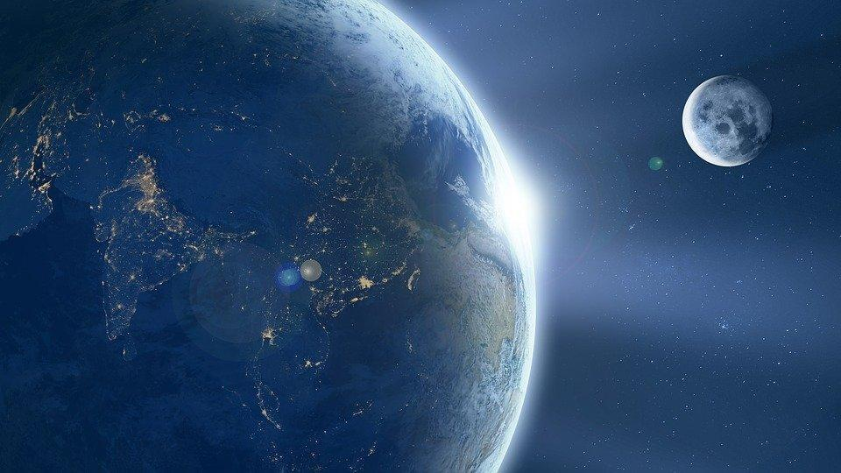Forrás: https://pixabay.com/hu/photos/f%c3%b6ld-hold-f%c3%a1jdalom-napkelte-hely-1388003/ (Utolsó letöltés: 2022. 02. 08.)
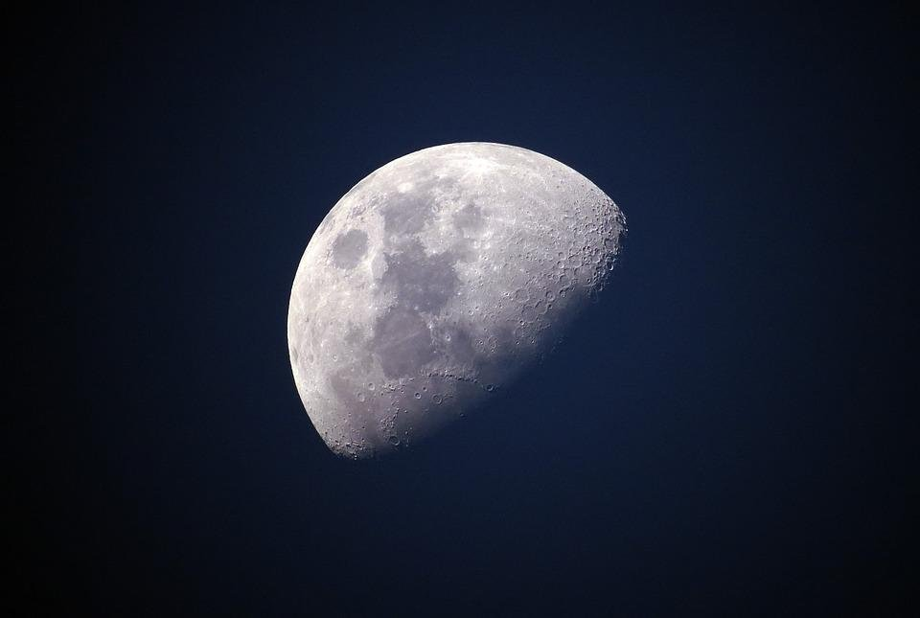
Forrás: https://pixabay.com/hu/photos/hold-%c3%a9g-luna-kr%c3%a1terek-vil%c3%a1gegyetem-1527501/
(Utolsó letöltés: 2022. 08. 08.)
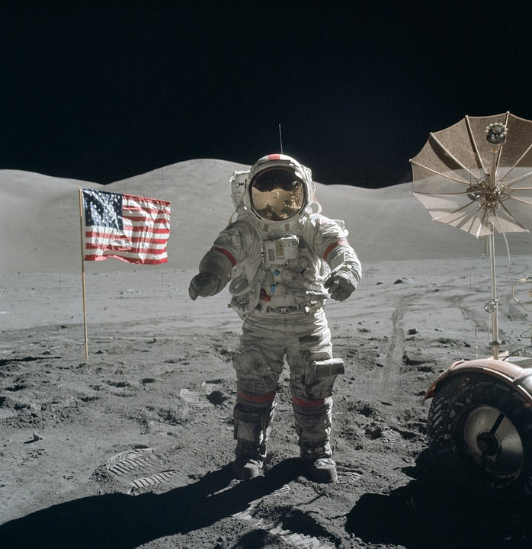
Forrás: https://pixabay.com/hu/photos/hold-j%c3%a1rni-%c5%b1rhaj%c3%b3s-%c5%b1rhaj%c3%b3s-%c3%b6lt%c3%b6ny-60616/
(Utolsó letöltés: 2022. 08. 08.)
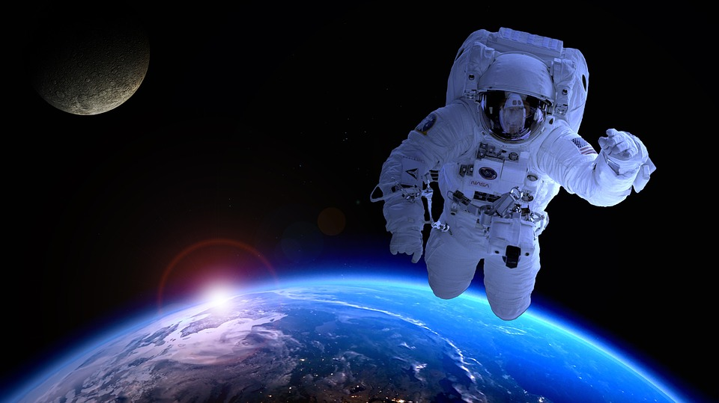
Forrás: https://pixabay.com/hu/photos/%c5%b1rhaj%c3%b3s-csillag%c3%a1szat-m%c5%b1hold-hold-1849402/
(Utolsó letöltés: 2022. 08. 08.)

